平成22年度第2回通常会員総会を開催
平成２３年２月２１日（月）
～平成２２年度収支補正予算、平成２３年度事業計画・収支予算を承認
中部経済産業局 加藤局長との懇談会を開催～

三重県商工会議所連合会は、平成２２年２月２１日（月）津都ホテルで「平成２２年度第２回通常会員総会」を開催し、平成２２年度収支補正予算、平成２３年度事業計画並びに収支予算について、満場一致で承認されました。
当日は、総会に先立ち、昨年秋の叙勲において旭日双光章を受章されました四日市商工会議所副会頭の廣田 武様、松阪商工会議所副会頭の長嶋宣光様に賀状及び記念品をお送りしました。
総会では竹林会長（津商工会議所会頭）が、「県内の経済は、一部に持ち直しが見られるものの依然として厳しい状況が続いている。今後とも経済情勢と会員企業等の状況を見ながら必要に応じ行政や日商に働きかけるなど適時適切に対応していきたい」と述べられました。
また、「当連合会は、12会議所が一体となるよう連携強化するとともに4つの政策検討会議での議論や海外へのミッション派遣事業、就活事業や婚活事業等会議所ならではの事業と行政や各関係機関と連携した各種事業を積極的に展開していきたい」と述べられました。
その後、県内各商工会議所の部会および委員会活動について情報交換を行いました。

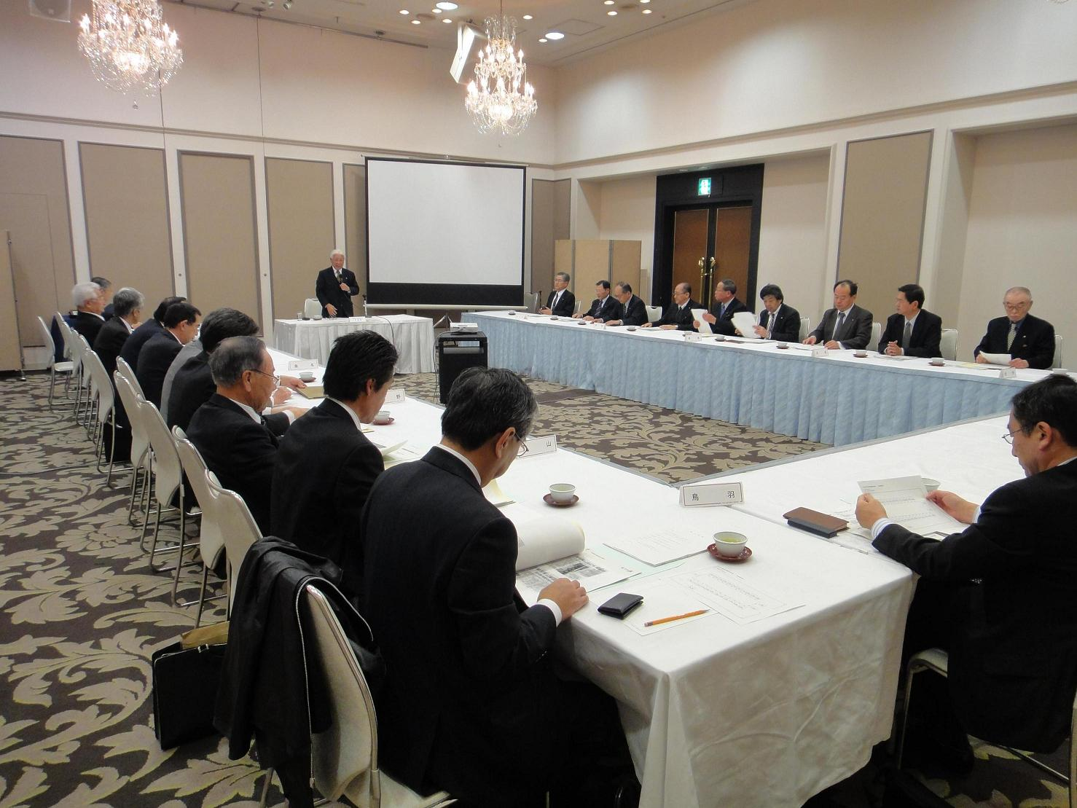
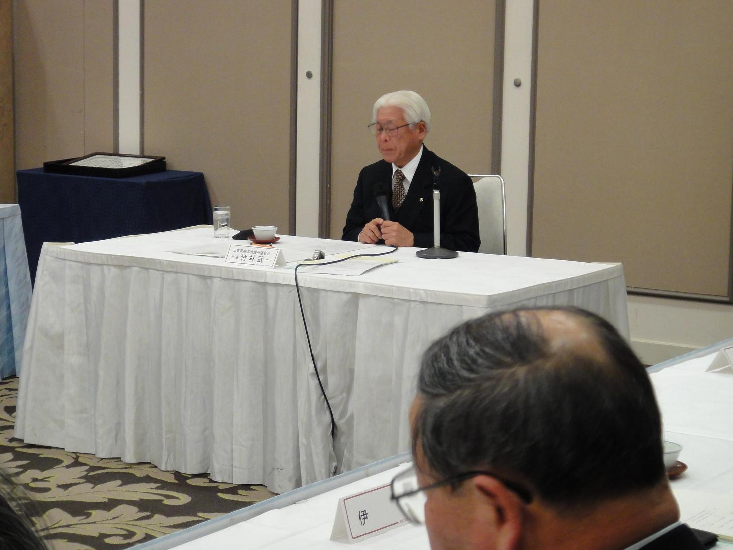

▲挨拶する竹林会長（津商工会議所会頭）
総会終了後、中部経済産業局の加藤局長をお招きし「中部地域の産業の展望と課題」について講話をいただきました。
加藤局長は、「中部地域は、為替や国際問題などの影響を受けやすい産業構造である、多様な産業により世界市場で稼ぐ構造の構築が急務である。」と述べられ、「中部地域に存在する高度なものづくり基盤技術の集積をべースとした当地域オリジナルの成長戦略を展開していなかければならない。また、産官学との連携や三重ブランドの確立など次世代に向けた様々な取り組みが必要である。」と詳しくご説明されました。
その後、活発な意見交換をなされました。

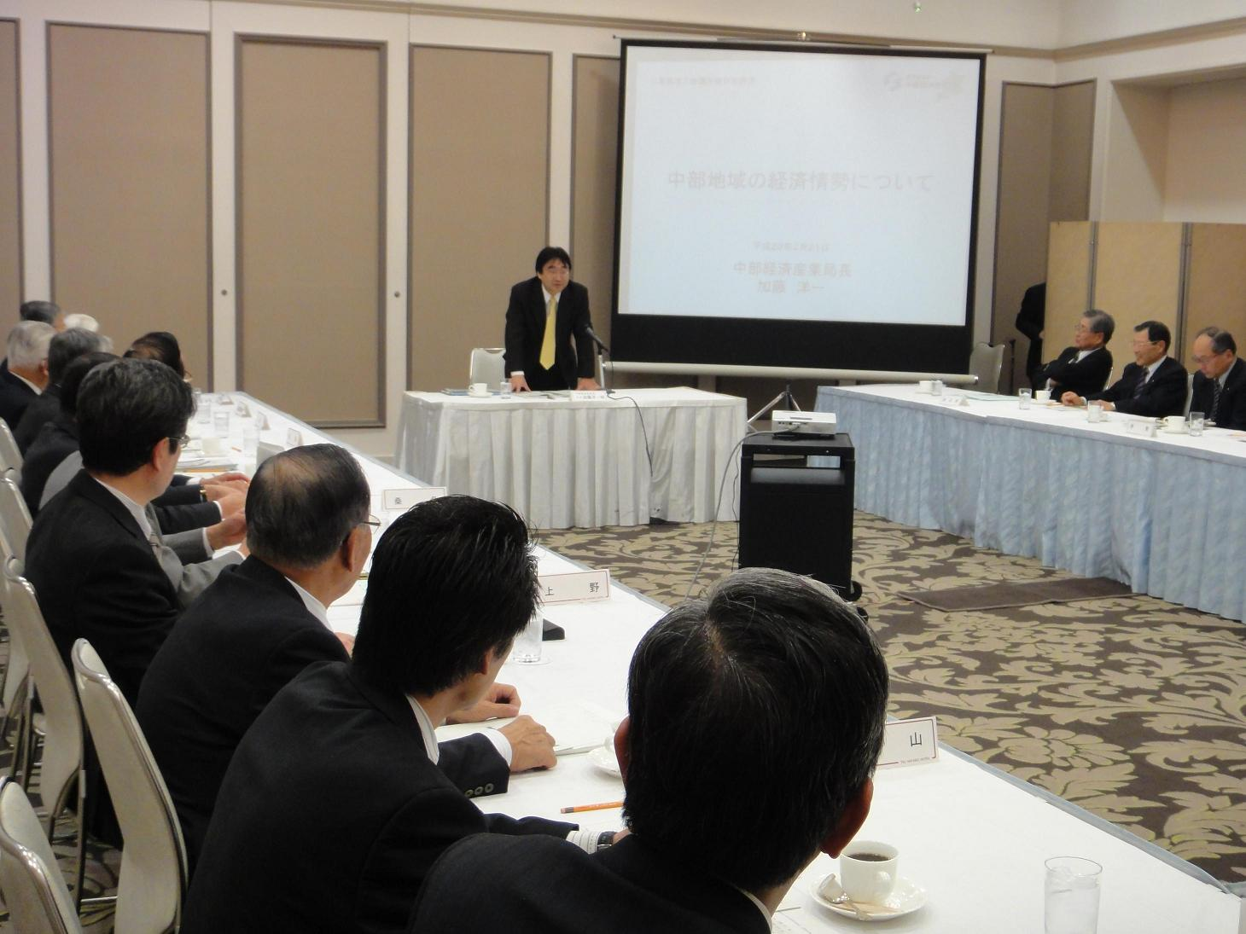
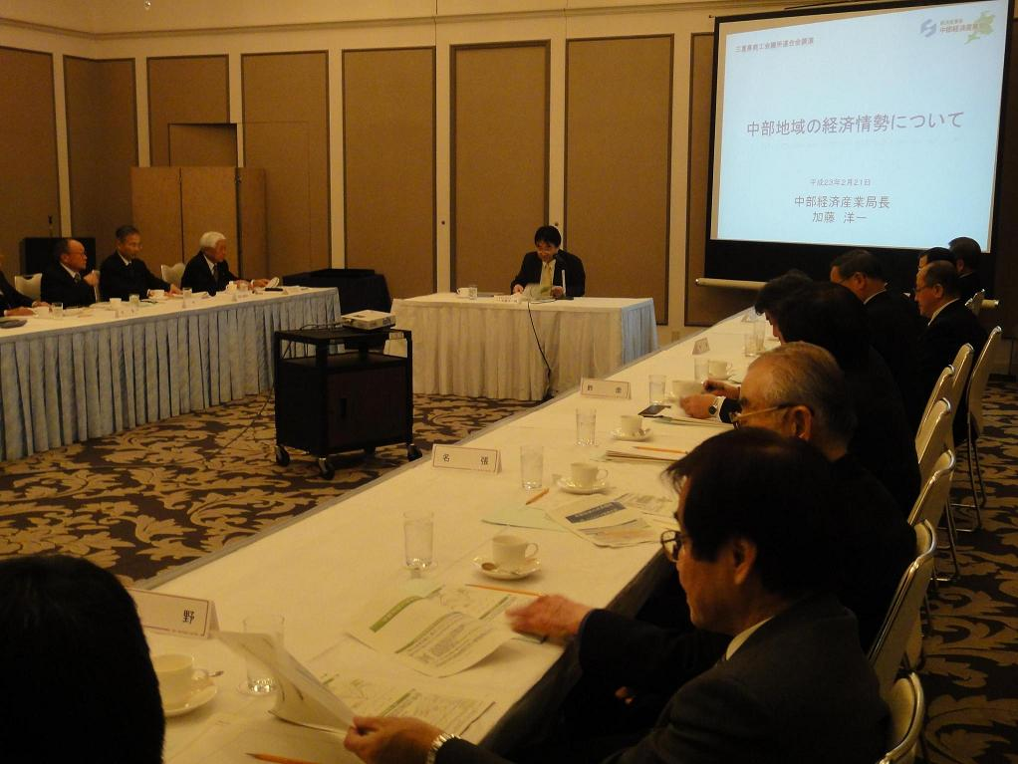

▲講演する加藤中部経済産業局長

